Resolución del Pleno del Instituto de Transparencia, Acceso a la Información Pública y Protección de Datos Personales del Estado de México y Municipios, con domicilio en Metepec, Estado de México, a dieciséis de marzo de dos mil veintidós.

VISTOS los expedientes electrónicos formados con motivo del recurso de revisión números 06560/INFOEM/IP/RR/2021 y 06561/INFOEM/IP/RR/2021, interpuestos por XXXXXXXXXXXXXX, a quien se le denominara la Recurrente, en contra de las respuestas del Ayuntamiento de Tlalmanalco, en lo subsecuente el Sujeto Obligado, se procede a dictar la presente resolución.

A N T E C E D E N T E S

PRIMERO. De las solicitudes de información.
Con fecha veinticinco de noviembre de dos mil veintiuno, la Recurrente, presentó a través del Sistema de Acceso a la Información Mexiquense (SAIMEX) ante el Sujeto Obligado, las solicitudes de acceso a la información pública, registradas bajo los números de expedientes 00165/TLALMANA/IP/2021 y 00164/TLALMANA/IP/2021, mediante las cuales solicitó información en el tenor siguiente:

Solicitud de información 00165/TLALMANA/IP/2021.
“ESTADO DE SITUACION FINANCIERA, ANEXO AL ESTADO DE SITUACION FINANCIERA, ESTADO DE ACTIVIDADES ACUMULADO, COMPARATIVO PRESUPUESTAL DE INGRESOS, COMPARATIVO PRESUPUESTAL DE EGRESOS, DIARIO GENERAL DE POLIZAS. TODA LA INFORMACION ANTES DETALLADA CORRESPONDIENTE POR MES DEL AÑO 2021, SIENDO LA DE LOS MESES DE ENERO, FEBRERO, MARZO, ABRIL, MAYO, JUNIO, JULIO, AGOSTO Y SEPTIEMBRE. ESTA INFORMACION DEL SISTEMA MUNICIPAL DIF DE TLALMANALCO, ACLARANDO QUE SE SOLICITA AL AYUNTAMIENTO DE TLALMANALCO, POR NO ENCONTRARSE DENTRO DE LOS SUJETOS OBLIGADOS EL DIF DE TLALMANALCO.” (Sic).

Solicitud de información 00164/TLALMANA/IP/2021.
“SE SOLICITA EL PRESUPUESTO ANUAL AUTORIZADO DE INGRESOS Y EGRESOS, CONSIDERANDO ENTREGAR LAS CARATULAS, EL GLOBAL Y CALENDARIZADO DEL EJERCICIO 2021. ESTA INFORMACION DEL SISTEMA MUNICIPAL DIF DE TLALMANALCO, ACLARANDO QUE SE SOLICITA AL AYUNTAMIENTO DE TLALMANALCO, POR NO ENCONTRARSE DENTRO DE LOS SUJETOS OBLIGADOS EL DIF DE TLALMANALCO.” (Sic).

MODALIDAD DE ENTREGA: A través del Sistema de Acceso a la Información Mexiquense (SAIMEX).

SEGUNDO. De las Respuestas del Sujeto Obligado.
De las constancias que obran en el expediente electrónico se observa, que el día ocho de diciembre de dos mil veintiuno, el Sujeto Obligado dio respuestas a las solicitudes de información en los siguientes términos:

“EN ATENCION A SU SOLICITUD DE INFORMACIÓN Y A LAS OTRAS 47 SOLICITUDES DONDE SOLICITA LA INFORMACIÓN DE LOS MESES DE ENERO A NOVIEMBRE DE 2021, HAGO DE SU CONOCIMIENTO QUE DE CONFORMIDAD AL ARTICULO 158 DE LA LEY DE TRANSPARENCIA Y ACCESO A LA INFORMACIÓN PUBLICA DEL ESTADO DE MEXICO Y MUNICIPIOS, LA INFORMACIÓN QUE SOLICITA REQUIERE UN PROCESO DE RECOPÍLACIÓN Y REPRODUCCIÓN QUE REBASA NUESTRAS CAPACIDADES TECNICAS ADMINISTRATIVAS EN EL PLAZO ESTABLECIDO POR LA LEY YA CITADA, PONGO A SU DISPOSICION EN CONSULTA DIRECTA EN EL AREA DE TESORERIA DE ESTE SUJETO OBLIGADO A PARTIR DE ESTA FECHA.
ATENTAMENTE
LIC. MARIEL DE JESUS MANCERA AMARO”

TERCERO. Del recurso de revisión.
Inconforme con las respuestas por parte del Sujeto Obligado, en fecha veintidós de diciembre de dos mil veintiuno, respectivamente, la ahora Recurrente interpuso los recursos de revisión, los cuales fueron registrados en el sistema electrónico con los expedientes números 06560/INFOEM/IP/RR/2021 (para la solicitud 00165/TLALMANA/IP/2021) y 06561/INFOEM/IP/RR/2021 (para la solicitud 00164/TLALMANA/IP/2021), en los cuales aduce, las siguientes manifestaciones:

Del recurso de revisión 06560/INFOEM/IP/RR/2021:

Acto Impugnado:
“SE SOLICITO ESTADO DE SITUACION FINANCIERA, ANEXO AL ESTADO DE SITUACION FINANCIERA, ESTADO DE ACTIVIDADES ACUMULADO, COMPARATIVO PRESUPUESTAL DE INGRESOS, COMPARATIVO PRESUPUESTAL DE EGRESOS, DIARIO GENERAL DE POLIZAS. TODA LA INFORMACION ANTES DETALLADA CORRESPONDIENTE POR MES DEL AÑO 2021, SIENDO LA DE LOS MESES DE ENERO, FEBRERO, MARZO, ABRIL, MAYO, JUNIO, JULIO, AGOSTO Y SEPTIEMBRE. ESTA INFORMACION DEL SISTEMA MUNICIPAL DIF DE TLALMANALCO, ACLARANDO QUE SE SOLICITA AL AYUNTAMIENTO DE TLALMANALCO, POR NO ENCONTRARSE DENTRO DE LOS SUJETOS OBLIGADOS EL DIF DE TLALMANALCO.” (Sic).

Razones o Motivos de Inconformidad:
“CONSIDERO QUE EXISTE NEGATIVA A LA ENTREGA DE LA INFORMACIÓN, DEBIDO A QUE INFORMAN QUE LA INFORMACIÓN QUE SOLICITA REQUIERE UN PROCESO DE RECOPÍLACIÓN Y REPRODUCCIÓN QUE REBASA NUESTRAS CAPACIDADES TECNICAS ADMINISTRATIVAS EN EL PLAZO ESTABLECIDO POR LA LEY YA CITADA, PONGO A SU DISPOSICION EN CONSULTA DIRECTA EN EL AREA DE TESORERIA DE ESTE SUJETO OBLIGADO A PARTIR DE ESTA FECHA. POR LO QUE HAGO LA ACLARACION QUE LA INFORMACION YO LA SOLICITE POR ESTE MEDIO, POR LO QUE SOLICITO QUE SE ME PROPORCIONE LA INFORMACIÓN SOLICITADA.” (Sic).

Del recurso de revisión 06561/INFOEM/IP/RR/2021:
Acto Impugnado:
“SE SOLICITA EL PRESUPUESTO ANUAL AUTORIZADO DE INGRESOS Y EGRESOS, CONSIDERANDO ENTREGAR LAS CARATULAS, EL GLOBAL Y CALENDARIZADO DEL EJERCICIO 2021. ESTA INFORMACION DEL SISTEMA MUNICIPAL DIF DE TLALMANALCO, ACLARANDO QUE SE SOLICITA AL AYUNTAMIENTO DE TLALMANALCO, POR NO ENCONTRARSE DENTRO DE LOS SUJETOS OBLIGADOS EL DIF DE TLALMANALCO.”(Sic).

Razones o Motivos de Inconformidad:
“CONSIDERO QUE EXISTE NEGATIVA A LA ENTREGA DE LA INFORMACIÓN, DEBIDO A QUE INFORMAN QUE LA INFORMACIÓN QUE SOLICITA REQUIERE UN PROCESO DE RECOPÍLACIÓN Y REPRODUCCIÓN QUE REBASA NUESTRAS CAPACIDADES TECNICAS ADMINISTRATIVAS EN EL PLAZO ESTABLECIDO POR LA LEY YA CITADA, PONGO A SU DISPOSICION EN CONSULTA DIRECTA EN EL AREA DE TESORERIA DE ESTE SUJETO OBLIGADO A PARTIR DE ESTA FECHA. POR LO QUE HAGO LA ACLARACION QUE LA INFORMACION YO LA SOLICITE POR ESTE MEDIO, POR LO QUE SOLICITO QUE SE ME PROPORCIONE LA INFORMACIÓN SOLICITADA.” (Sic).

CUARTO. Del turno de los recursos de revisión.
Medios de impugnación que le fueron turnados a los Comisionados José Martínez Vilchis y Luis Gustavo Parra Noriega, por medio del sistema electrónico Sistema de Acceso a la Información Mexiquense (SAIMEX), en términos del arábigo 185, fracción I, de la Ley de Transparencia y Acceso a la información Pública del Estado de México y Municipios, de los cuales recayeron acuerdos de admisión en fecha siete, trece y dieciséis de diciembre de dos mil veintiuno, determinándose en él, un plazo de siete días para que las partes manifestaran lo que a su derecho corresponda en términos del numeral ya citado.

QUINTO. De la acumulación de los recursos de revisión.
Posteriormente por acuerdo del Pleno del Instituto, en la Tercera Sesión Ordinaria de Pleno, de fecha diecinueve de enero del año dos mil veintiuno, se determinó acumular los recursos de revisión 06560/INFOEM/IP/RR/2021 y 06561/INFOEM/IP/RR/2021, ya que existe identidad del solicitante, del sujeto obligado y similitud de causas y objeto de solicitud.

Lo anterior de conformidad con lo dispuesto en el artículo 195, de la Ley de Transparencia y Acceso a la información Pública del Estado de México y Municipios, y con el artículo 18, del Código de Procedimientos Administrativos del Estado de México, los cuales establecen respectivamente:

“Artículo 195. En la tramitación del recurso de revisión se aplicarán supletoriamente las disposiciones contenidas en el Código de Procedimientos Administrativos del Estado de México.”

“Artículo 18. La autoridad administrativa o el Tribunal acordarán la acumulación de los expedientes del procedimiento y proceso administrativo que ante ellos se sigan, de oficio o a petición de parte, cuando las partes o los actos administrativos sean iguales, se trate de actos conexos o resulte conveniente el trámite unificado de los asuntos, para evitar la emisión de resoluciones contradictorias. La misma regla se aplicará, en lo conducente, para la separación de los expedientes.”

SEXTO. De la etapa de manifestaciones y/o alegatos.
De las constancias que obran en los expedientes electrónicos del Sistema de Acceso a la Información Mexiquense (SAIMEX), se desprende que el Sujeto Obligado fue omiso en rendir su informe justificado. Asimismo, la Recurrente, no realizó alegatos, pruebas o manifestaciones.

SÉPTIMO. Del Cierre de la etapa de instrucción.
Así, una vez transcurrido el término legal, se decretó el cierre de instrucción de los recursos de revisión en fecha veinticinco de enero de dos mil veintidós, en términos del artículo 185 fracción VI de la Ley de Transparencia y Acceso a la Información Pública del Estado de México y Municipios, iniciando el término legal para dictar resolución definitiva del asunto.

OCTAVO. De la ampliación del término para resolver.
En fecha primero de marzo de dos mil veintidós, se amplió el término para resolver los recursos de revisión en términos del artículo 181 párrafo tercero de la Ley de Transparencia y Acceso a la Información Pública del Estado de México y Municipios por un plazo de quince días hábiles.

C O N S I D E R A N D O

PRIMERO. De la competencia.
Este Instituto de Transparencia, Acceso a la Información Pública y Protección de Datos Personales del Estado de México y Municipios, es competente para conocer y resolver el presente recurso de revisión, conforme a lo dispuesto en los artículos 6, Apartado A de la Constitución Política de los Estados Unidos Mexicanos; 5, párrafos trigésimo, trigésimo primero y trigésimo segundo, fracciones IV y V de la Constitución Política del Estado Libre y Soberano de México; 2 fracción II, 13, 29, 36, fracciones I y II, 176, 178, 179, 181 párrafo tercero y 185 de la Ley de Transparencia y Acceso a la Información Pública del Estado de México y Municipios; y 9, fracciones I y XXIV y 11 del Reglamento Interior del Instituto de Transparencia, Acceso a la Información Pública y Protección de Datos Personales del Estado de México y Municipios.

SEGUNDO. De los alcances del Recurso de Revisión.
Anterior a todo debe destacarse que el recurso de revisión tiene el fin y alcance que señalan los numerales 176, 179, 181 párrafo cuarto, 194 y 195 y demás aplicables de la Ley de Transparencia y Acceso a la Información Pública del Estado de México y Municipios vigente y será analizado conforme a las actuaciones que obren en el expediente electrónico con la finalidad de reparar cualquier posible afectación al derecho de acceso a la información pública y garantizando el principio rector de máxima publicidad.

TERCERO. Del estudio de las causas de improcedencia.
El estudio de las causas de improcedencia que se hagan valer por las partes o que se advierta de oficio por este Resolutor debe ser objeto de análisis previo al estudio de fondo del asunto ya que el estudio de los presupuestos procesales sobre el inicio o trámite de un proceso genera eficacia jurídica de las resoluciones, más aún que se trata de una figura procesal adoptada en la ley de la materia la cual impide su estudio y resolución cuando una vez admitido el recurso de revisión se advierta una causa de improcedencia que permita sobreseer el recurso de revisión sin estudiar el fondo del asunto; circunstancias anteriores que no son incompatibles con el derecho de acceso a la justicia, ya que éste no se coarta por regular causas de improcedencia y sobreseimiento con tales fines.

CUARTO. Del estudio y resolución del asunto.
El análisis del presente recurso, se basará en el contenido íntegro de las actuaciones que obran en los expedientes electrónicos, para así estar en posibilidad este Órgano Colegiado de dictar el fallo correspondiente conforme a derecho, tomando en consideración los elementos aportados por las partes y respetando en todo momento al principio de máxima publicidad consagrado en nuestra Constitución Federal, Local y demás leyes aplicables en la materia, así como en los tratados internacionales en los que el Estado Mexicano sea parte, en concordancia con el párrafo tercero del artículo 1 de la Constitución Federal y el diverso 8 de la Ley de Transparencia local.

Con el propósito de resolver el presente medio de impugnación, es conveniente recordar que la Recurrente solicitó al Sujeto Obligado que se le proporcionara vía Sistema de Acceso a la Información Mexiquense (SAIMEX), del Sistema Municipal para el Desarrollo Integral de la Familia, lo siguiente:

Información correspondiente a los meses de enero, febrero, marzo, abril, mayo, junio, julio, agosto y septiembre del año 2021:
- Estado de situación financiera y anexo.
- Estado de actividades acumulado.
- Comparativo presupuestal de ingresos.
- Comparativo presupuestal de egresos.
- Diario general de pólizas.
- Presupuesto anual autorizado de ingresos y egresos, considerando entregar las caratulas, el global y calendarizado del ejercicio 2021.

Así, en atención a los requerimientos de información planteados, el Sujeto Obligado a través de la Titular de la Unidad de Transparencia señaló:
“EN ATENCION A SU SOLICITUD DE INFORMACIÓN Y A LAS OTRAS 47 SOLICITUDES DONDE SOLICITA LA INFORMACIÓN DE LOS MESES DE ENERO A NOVIEMBRE DE 2021, HAGO DE SU CONOCIMIENTO QUE DE CONFORMIDAD AL ARTICULO 158 DE LA LEY DE TRANSPARENCIA Y ACCESO A LA INFORMACIÓN PUBLICA DEL ESTADO DE MEXICO Y MUNICIPIOS, LA INFORMACIÓN QUE SOLICITA REQUIERE UN PROCESO DE RECOPÍLACIÓN Y REPRODUCCIÓN QUE REBASA NUESTRAS CAPACIDADES TECNICAS ADMINISTRATIVAS EN EL PLAZO ESTABLECIDO POR LA LEY YA CITADA, PONGO A SU DISPOSICION EN CONSULTA DIRECTA EN EL AREA DE TESORERIA DE ESTE SUJETO OBLIGADO A PARTIR DE ESTA FECHA.
ATENTAMENTE
LIC. MARIEL DE JESUS MANCERA AMARO” (Sic)

En este sentido, si bien no se brindó una respuesta que pudiera colmar el derecho de acceso a la información accionado por el particular, también debemos determinar si el Sujeto Obligado cuenta con las atribuciones de generar, poseer o administrar la información solicitada.

En primer lugar, es de precisar que se obvia el análisis de la competencia por parte del Sujeto Obligado, para generar, administrar o poseer la información solicitada, dado que éste ha asumido la misma, en razón de que en su respuesta se pronunció entorno a los cuestionamiento realizados por la ahora Recurrente en el presente recurso de revisión; así que de hecho, el estudio de la naturaleza jurídica de la información pública solicitada tiene por objeto determinar si el Sujeto Obligado la genera, posee o administra; sin embargo, en aquellos casos en que éste la asume, implica en automático que la genera, posee o administra; por consiguiente, a nada práctico nos conduciría su estudio, ya que se insiste la información pública solicitada, fue asumida por el Sujeto Obligado, razón suficiente para proceder al estudio de los motivos de inconformidad vertidos, sin analizar previamente la naturaleza jurídica de aquélla.

Por consiguiente, es importante señalar que el artículo 4, párrafo segundo de la Ley de Transparencia y Acceso a la Información Pública del Estado de México y Municipios, dispone:

“Artículo 4. …
Toda la información generada, obtenida, adquirida, transformada, administrada o en posesión de los sujetos obligados es pública y accesible de manera permanente a cualquier persona, en los términos y condiciones que se establezcan en los tratados internacionales de los que el Estado mexicano sea parte, en la Ley General, la presente Ley y demás disposiciones de la materia, privilegiando el principio de máxima publicidad de la información. Solo podrá ser clasificada excepcionalmente como reservada temporalmente por razones de interés público, en los términos de las causas legítimas y estrictamente necesarias previstas por esta Ley.
( ...)”

De lo anterior, se desprende, que la información generada, obtenida, adquirida, transmitida, administrada o en posesión de los Sujetos Obligados, será accesible de manera permanente a cualquier persona, privilegiando el principio de máxima publicidad de la información.

Por su parte, el artículo 12, de la Ley de la materia establece que los Sujetos Obligados sólo proporcionarán la información que generen, recopilen, administren, manejen, procesen, archiven o conserven, y sólo facilitarán las que se les requiera y obre en sus archivos, en el estado en el que se encuentre, sin la obligación de generarla, resumirla, efectuar cálculos o practicar investigaciones; tal y como se señala a continuación:

“Artículo 12. Quienes generen, recopilen, administren, manejen, procesen, archiven o conserven información pública serán responsables de la misma en los términos de las disposiciones jurídicas aplicables.

Los sujetos obligados sólo proporcionarán la información pública que se les requiera y que obre en sus archivos y en el estado en que ésta se encuentre. La obligación de proporcionar información no comprende el procesamiento de la misma, ni el presentarla conforme al interés del solicitante; no estarán obligados a generarla, resumirla, efectuar cálculos o practicar investigaciones.”

En síntesis, el derecho de acceso a la información pública se satisface en aquellos casos en que se entregue el soporte documental en que conste la información pública, toda vez que, los Sujetos Obligados no tienen el deber de generar, poseer o administrar la información pública con el grado de detalle solicitado; esto es, que no tienen el deber de generar un documento ad hoc, para satisfacer el derecho de acceso a la información pública.

Como apoyo a lo anterior, es aplicable el Criterio 03-17, emitido por el Instituto Nacional de Transparencia, Acceso a la Información y Protección de Datos Personales, que dice:

“No existe obligación de elaborar documentos ad hoc para atender las solicitudes de acceso a la información. Los artículos 129 de la Ley General de Transparencia y Acceso a la Información Pública y 130, párrafo cuarto, de la Ley Federal de Transparencia y Acceso a la Información Pública, señalan que los sujetos obligados deberán otorgar acceso a los documentos que se encuentren en sus archivos o que estén obligados a documentar, de acuerdo con sus facultades, competencias o funciones, conforme a las características físicas de la información o del lugar donde se encuentre. Por lo anterior, los sujetos obligados deben garantizar el derecho de acceso a la información del particular, proporcionando la información con la que cuentan en el formato en que la misma obre en sus archivos; sin necesidad de elaborar documentos ad hoc para atender las solicitudes de información.

Resoluciones:
• RRA 0050/16. Instituto Nacional para la Evaluación de la Educación. 13 julio de 2016. Por unanimidad. Comisionado Ponente: Francisco Javier Acuña Llamas.
• RRA 0310/16. Instituto Nacional de Transparencia, Acceso a la Información y Protección de Datos Personales. 10 de agosto de 2016. Por unanimidad. Comisionada Ponente. Areli Cano Guadiana.
• RRA 1889/16. Secretaría de Hacienda y Crédito Público. 05 de octubre de 2016. Por unanimidad. Comisionada Ponente. Ximena Puente de la Mora.”

Asimismo, el artículo 24, de la Ley de la materia, dispone que los Sujetos Obligados sólo proporcionarán la información pública que generen, administren o posean en el ejercicio de sus atribuciones; por consiguiente, la información pública se encuentra a disposición de cualquier persona, lo que implica que es deber de los Sujetos Obligados, garantizar el derecho de acceso a la información pública.

En esta misma tesitura, es de subrayar que el derecho de acceso a la información pública, consiste en que la información solicitada conste en un soporte documental en cualquiera de sus formas, a saber: expedientes, reportes, estudios, actas, resoluciones, oficios, correspondencia, acuerdos, directivas, directrices, circulares, contratos, convenios, instructivos, notas, memorandos, estadísticas o bien, cualquier otro registro que documente el ejercicio de las facultades, funciones y competencias de los Sujetos Obligados; los que, podrán estar en cualquier medio, sea escrito, impreso, sonoro, visual, electrónico, informático u holográfico, de conformidad con el artículo 3, fracción XI, de la Ley de la materia, el cual dispone lo siguiente:

“Artículo 3. Para los efectos de la presente Ley se entenderá por:
(…)
XI. Documento: Los expedientes, reportes, estudios, actas, resoluciones, oficios, correspondencia, acuerdos, directivas, directrices, circulares, contratos, convenios, instructivos, notas, memorandos, estadísticas o bien, cualquier otro registro que documente el ejercicio de las facultades, funciones y competencias de los sujetos obligados, sus servidores públicos e integrantes, sin importar su fuente o fecha de elaboración. Los documentos podrán estar en cualquier medio, sea escrito, impreso, sonoro, visual, electrónico, informático u holográfico;
(…)”

Siendo aplicable el Criterio de interpretación en el orden administrativo número 0002-11, emitido por Acuerdo del Pleno del Instituto de Transparencia y Acceso a la Información Pública del Estado de México y Municipios; publicado en el Periódico Oficial del Gobierno del Estado Libre y Soberano de México “Gaceta del Gobierno”, el diecinueve de octubre de dos mil once, cuyo rubro y texto dispone:

“CRITERIO 0002-11
INFORMACIÓN PÚBLICA, CONCEPTO DE, EN MATERIA DE TRANSPARENCIA. INTERPRETACIÓN SISTEMÁTICA DE LOS ARTÍCULOS 2°, FRACCIÓN V, XV, Y XVI, 3°, 4°, 11 Y 41. De conformidad con los artículos antes referidos, el derecho de acceso a la información pública, se define en cuanto a su alcance y resultado material, el acceso a los archivos, registros y documentos públicos, administrados, generados o en posesión de los órganos u organismos públicos, en virtud del ejercicio de sus funciones de derecho público, sin importar su fuente, soporte o fecha de elaboración.
En consecuencia el acceso a la información se refiere a que se cumplan cualquiera de los siguientes tres supuestos:
1) Que se trate de información registrada en cualquier soporte documental, que en ejercicio de las atribuciones conferidas, sea generada por los Sujetos Obligados;
2) Que se trate de información registrada en cualquier soporte documental, que en ejercicio de las atribuciones conferidas, sea administrada por los Sujetos Obligados, y
3) Que se trate de información registrada en cualquier soporte documental, que en ejercicio de las atribuciones conferidas, se encuentre en posesión de los Sujetos Obligados.” (SIC)

Expuesto lo anterior, se procede al análisis de la totalidad de las constancias que integran el expediente electrónico del Sistema de Acceso a la Información Mexiquense (SAIMEX), a efecto de determinar si con la información remitida por el Sujeto Obligado a través de su respuesta, se colma lo requerido en dichas solicitudes.

Para conocer si el Sujeto Obligado se encuentra constreñido a generar, poseer o administrar la información solicitada es necesario remitirnos a lo que establecen los artículos 92, fracción XXV y XLVII, 94, fracción I, inciso b, de la Ley de Transparencia y Acceso a la Información Pública del Estado de México y Municipios, los cuales establecen lo siguiente:

Ley de Transparencia y Acceso a la Información Pública del Estado de México y Municipios

Artículo 92. Los sujetos obligados deberán poner a disposición del público de manera permanente y actualizada de forma sencilla, precisa y entendible, en los respectivos medios electrónicos, de acuerdo con sus facultades, atribuciones, funciones u objeto social, según corresponda, la información, por lo menos, de los temas, documentos y políticas que a continuación se señalan:
(…)
XXV. La información financiera sobre el presupuesto asignado, así como los informes del ejercicio trimestral del gasto, en términos de la Ley General de Contabilidad Gubernamental y demás disposiciones jurídicas aplicables;
(…)
XLVII. Los ingresos recibidos por cualquier concepto señalando el nombre de los responsables de recibirlos, administrarlos y ejercerlos, indicando el destino de cada uno de ellos;
(…)
Artículo 94. Además de las obligaciones de transparencia común a que se refiere el Capítulo II de este Título, los sujetos obligados del Poder Ejecutivo Local y municipales, deberán poner a disposición del público y actualizar la siguiente información:
I. En el caso del Poder Ejecutivo y los Municipios, en el ámbito de su competencia:
b) El presupuesto de egresos y las fórmulas de distribución de los recursos otorgados;

Atento a lo anterior, es menester remitirnos a lo que establece el acuerdo 008/2021 por el que se emiten las políticas, fechas de capacitación y calendarización de entrega de los Informes Trimestrales de los Sujetos de Fiscalización del Estado de México, del Ejercicio Fiscal 2021.

PRIMERO. Los Informes Trimestrales de los sujetos de fiscalización, se deben realizar conforme a lo establecido en el Requerimiento anual para la entrega de los Informes Trimestrales de las entidades fiscalizables estatales y municipales del ejercicio 2021, y a las “Políticas para la Integración del Informe Trimestral de los Sujetos de Fiscalización Estatales para el ejercicio 2021”, mismas que se integran en el anexo uno, así como a las “Políticas para la Integración del Informe Trimestral de los Sujetos de Fiscalización Municipales para el ejercicio 2021”, establecidas en el anexo dos, ambos anexos publicados a través de este Acuerdo, también disponibles en el sitio electrónico del Órgano Superior de Fiscalización.
…
CUARTO. Se les requiere a los sujetos de fiscalización, cumplir con la presentación de la información referida de forma pertinente, completa, veraz, oportuna y correcta, que guarde plena relación con lo solicitado; a fin de que este Órgano Superior de Fiscalización dé cumplimiento a sus atribuciones conferidas en términos constitucionales y legales.
Por lo que, ante la negativa a entregar información o aportar información falsa al Órgano Superior de Fiscalización, así como llevar a cabo actos de simulación para entorpecer y obstaculizar la actividad fiscalizadora, los responsables serán sancionados conforme a la Ley General de Responsabilidades Administrativas, la Ley de Responsabilidades Administrativas del Estado de México y Municipios, y en su caso, de la legislación penal aplicable.

De los preceptos legales insertos, se advierte que las Entidades Fiscalizables Municipales deben cumplir con la presentación de la información relativa al informe trimestral y esta deberá ser de manera completa veraz y oportuna.

Ahora bien, sobre la materia de la solicitud el Código Financiero del Estado de México y Municipios en su artículo 285, que en lo medular señala que el Presupuesto de Egresos de los Municipios se constituye en el instrumento jurídico, de política económica y de política de gasto, que aprueba el Ayuntamiento en el cual se establece el ejercicio, control y evaluación del gasto público, precepto cuyo texto y sentido literal es el siguiente:

“Artículo 285.- El Presupuesto de Egresos del Estado es el instrumento jurídico, de política económica y de política de gasto, que aprueba la Legislatura conforme a la iniciativa que presenta el Gobernador, en el cual se establece el ejercicio, control y evaluación del gasto público de las Dependencias, Entidades Públicas y Organismos Autónomos a través de los programas derivados del Plan de Desarrollo del Estado de México, durante el ejercicio fiscal correspondiente, así como de aquellos de naturaleza multianual propuestos por la Secretaría.
…
En el caso de los municipios, el Presupuesto de Egresos, será el que se apruebe por el Ayuntamiento…”

Por su parte, el Manual para la Planeación, Programación y Presupuesto de Egresos Municipal para el Ejercicio Fiscal 2021, en el Marco Conceptual, definen al presupuesto como:
“Con base en lo que establece el artículo 285 del Código Financiero del Estado de México y Municipios, el Presupuesto de Egresos Municipal se conceptualiza como el instrumento jurídico, de política económica y de política de gasto, que aprueba el Cabildo, conforme a la propuesta que presenta el C. Presidente Municipal, en el cual se establece el ejercicio, control y evaluación del gasto público de las Dependencias y Organismos Municipales, a través de los programas derivados del Plan de Desarrollo Municipal, durante el ejercicio fiscal correspondiente.
En otra perspectiva, el presupuesto puede definirse como “la expresión contable de los gastos de un determinado período, obteniendo los límites de autorización por parte del Cabildo para cumplir con los fines políticos, económicos y sociales para dar cumplimiento al mandato legal.
Para efecto de este manual, el presupuesto es la estimación financiera anticipada, generalmente anual, de los ingresos y egresos del gobierno, necesarios para cumplir con los objetivos establecidos en los planes, programas y proyectos determinados. Asimismo, constituye el instrumento operativo básico para la ejecución de las decisiones de política económica y de planeación.” (Sic)

Por lo tanto, efectivamente el presupuesto es la estimación financiera anticipada, generalmente anual, de los egresos e ingresos del gobierno, necesario para cumplir con los propósitos de un programa determinado, el cual constituye un instrumento operativo básico para la ejecución para las decisiones de política, económica y de operación.
Conjuntamente, en el citado Manual se estipula que los Ayuntamientos deberán realizar un Proyecto de Presupuesto de Egresos, que debe conocer la estimación de ingresos que serán captados por el Ayuntamiento por lo que para este fin se deberá integrar el referido proyecto, para lo cual, servirá de apoyo el formato de Presupuesto de ingresos para el ejercicio fiscal 2021 (Presupuesto de Ingresos Detallado) (PbRM-03a), el cual fue llenado durante la etapa del anteproyecto y en el que se deberán registrar los ingresos estimados a nivel concepto y distribuirlos por mes, del mismo modo se incluirá la Carátula de Presupuesto de Ingresos (PbRM-03b), el cual será constituido por el área de planeación y Tesorería, con base en la información del Anteproyecto de Presupuesto de Egresos y mediante los formatos del Programa Anual (PbRM-01 en todas sus series), así como del Presupuesto de Egresos Detallado (PbRM-04a), proporcionada por cada una de las áreas que integran al Ayuntamiento, que fijaran las bases para sustentar la asignación de recursos, formatos que se muestra a continuación de la inserción de pantallas que se muestra:
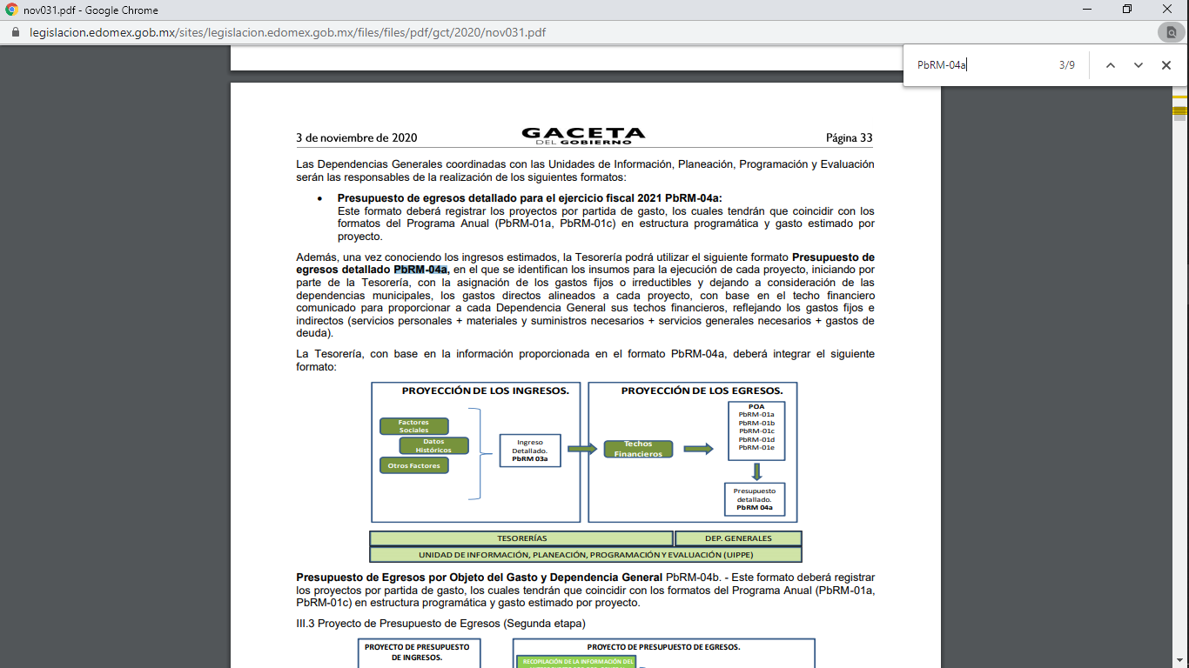

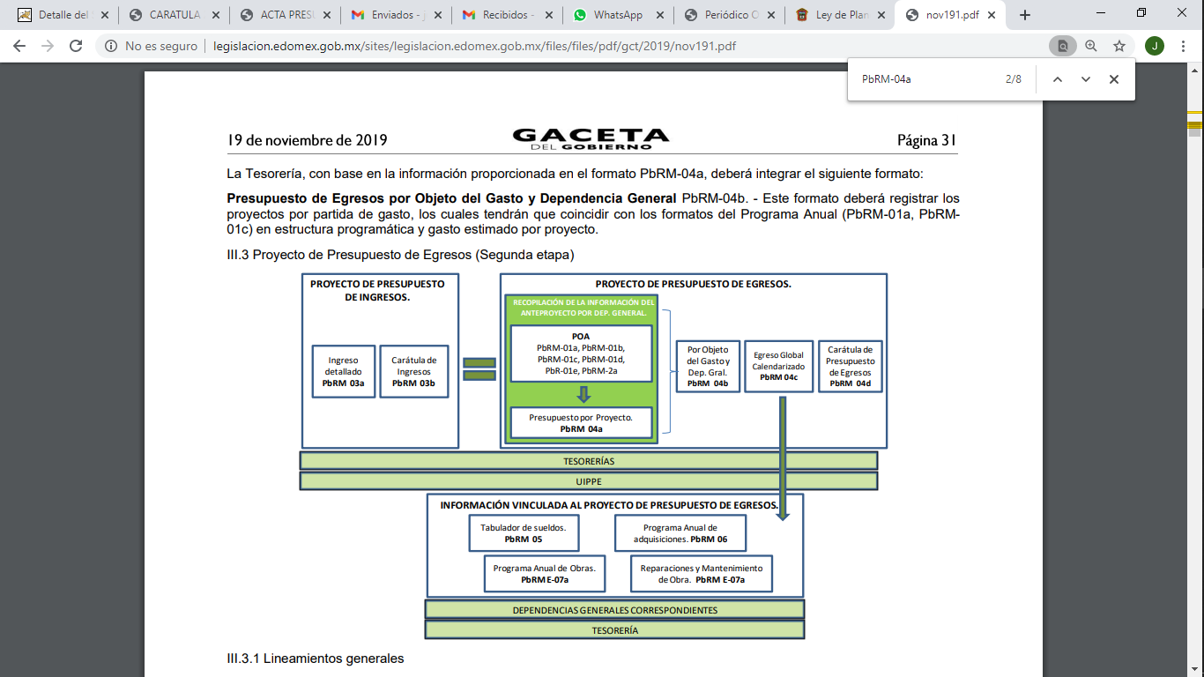

De lo precedente, se advierte que efectivamente dentro del proyecto de presupuesto de egresos se contiene información relativa al presupuesto de egresos detallada (formato PbRM-04a) en el que se identifican los insumos para la ejecución de cada proyecto, iniciando por parte de la Tesorería, con la asignación de los gastos fijos o irreductibles y dejando a consideración de las dependencias municipales, los gastos directos alineados a cada proyecto, con base en el techo financiero comunicado para proporcionar a cada Dependencia General sus techos financieros, reflejando los gastos fijos e indirectos (servicios personales + materiales y suministros necesarios + servicios generales necesarios + gastos de deuda) y que dicha información deberá de ser enviada de forma digital.

Siendo entonces que el alusivo proyecto, se integra por el Presupuesto de Egresos Municipal, que integrará el Programa Anual del Municipio (Programa Operativo Anual (POA), por lo que el responsable del área de planeación, con base en la información proporcionada por cada una de las Dependencias Generales y Organismos, será quien integre este documento, que será la base para sustentar la asignación de los recursos, para su presentación y aprobación por el Ayuntamiento en sesión de Cabildo; para ello se deberá integrar al proyecto de presupuesto los siguientes formatos:

“Formatos del Programa Anual (PbRM-01a en todas sus series), así como el PbRM-02a “Calendarización de Metas de actividad”, el cual tiene por objeto identificar trimestralmente la ejecución de la meta anual, la cual proviene del formato PbRM-01c.
Presupuesto de Egresos Detallado (PbRM-04a). Este formato deberá registrar los proyectos por partida de gasto, identificando los montos por Partida Específica, Partida Genérica, Concepto y Capítulo del Gasto, de cada proyecto a nivel de Dependencia General y Auxiliar, los cuales tendrán que coincidir con los formatos del Programa Anual PbRM-01a y PbRM-01c.
Presupuesto de Egresos por Objeto del Gasto y Dependencia General (PbRM-04b). En este formato se integran los conceptos por partida específica, y concentra la suma de los formatos de Presupuesto de Egresos detallado (PbRM-04a) a nivel de Dependencia General.
Egreso Global Calendarizado (PbRM-04c). Este formato deberá contener la suma de los formatos por Partida Específica, Partida Genérica, Concepto y Capítulo del Gasto (PbRM-04b), de todas las Dependencias Generales.
Carátula de Presupuesto de Egresos (PbRM-04d). Este formato deberá registrar los importes del formato por Capítulo de Gasto (PbRM E-04c).
Información Vinculada al Proyecto de Presupuesto de Egresos.
Tabulador de Sueldos (PbRM-05). El monto total de este formato debe coincidir con el Capítulo 1000 contenido en la Carátula de Presupuesto de Egresos (PbRM 04d).
El Programa Anual de Obra (PbRM E-07a) y el Programa Anual de Reparaciones y Mantenimiento (PbRM E-07b). - Deberán corresponder al importe del Capítulo 6000 Inversión Pública contenido en la Carátula de Presupuesto de Egresos (PbRM- 04d).
El Programa Anual de Adquisiciones (PbRM-06). - Este formato considera las adquisiciones de bienes y servicios de los proyectos, reflejadas en los capítulos 2000, 3000 y 5000.
En esta fase es necesario observar lo que establece el artículo 302 del Código Financiero del Estado de México y Municipios, que a la letra establece:
“El Gobernador presentará a la Legislatura a más tardar el veintiuno de noviembre el Proyecto del Presupuesto de Egresos del Gobierno del Estado.
En el caso de los Municipios, el Presidente Municipal lo presentará al Ayuntamiento a más tardar el veinte de diciembre.”(Sic)

Dentro de los cuales se destaca el formato “(PbRM-02a), Calendarización de Metas de actividad, el cual tiene por objeto identificar trimestralmente la ejecución de la meta anual, (la cual proviene del formato PbRM-01c); Egreso Global Calendarizado (PbRM-04c), este formato deberá contener la suma de los formatos por Partida Específica, Partida Genérica, Concepto y Capítulo del Gasto (PbRM-04b), de todas las Dependencias Generales; Carátula de Presupuesto de Egresos (PbRM-04d), este formato deberá registrar los importes del formato por Capítulo de Gasto (PbRM E-04c), siendo la información requerida por el particular.

Estos informes trimestrales se refieren al documento físico y/o electrónico que trimestralmente presentarán las entidades fiscalizables sobre la situación económica, las finanzas públicas, y en su caso deuda pública para su análisis al Órgano Superior, a través de las Tesorerías Municipales y la Secretaría de Finanzas y en su caso, las áreas competentes y deberán ser presentados dentro de los veinte días hábiles posteriores al término del trimestre correspondiente.

El informe trimestral, contiene información contable y financiera, información presupuestaria, información programática e información administrativa.

Dentro de la información contable financiera, tenemos que el Sujeto Obligado deberá remitir el Estado de Situación Financiera, Anexo al estado de situación financiera, Estado de actividades acumulado, Comparativo presupuestal de ingresos, Comparativo presupuestal de egresos, Diario General de Pólizas, como se muestra a continuación:

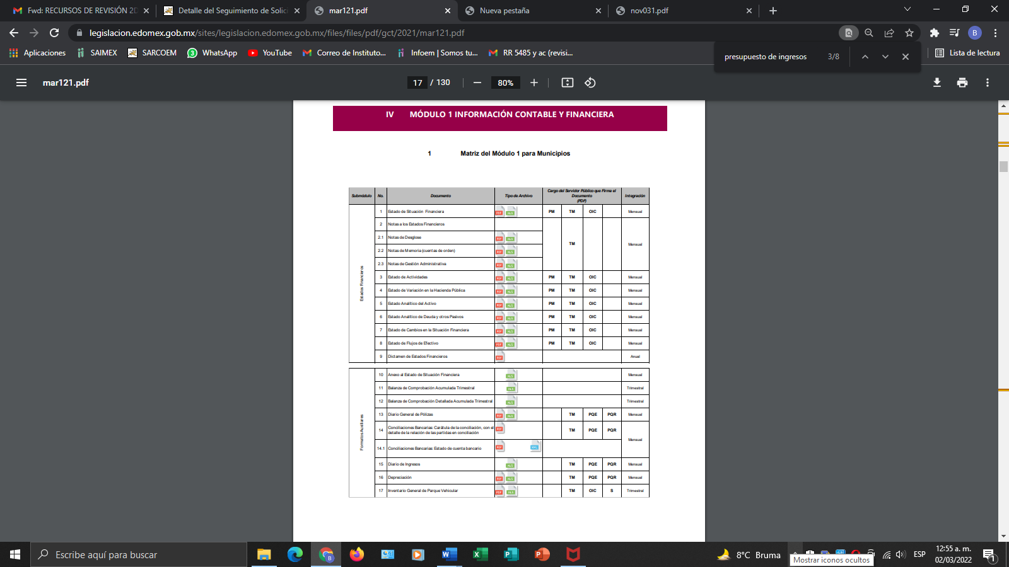

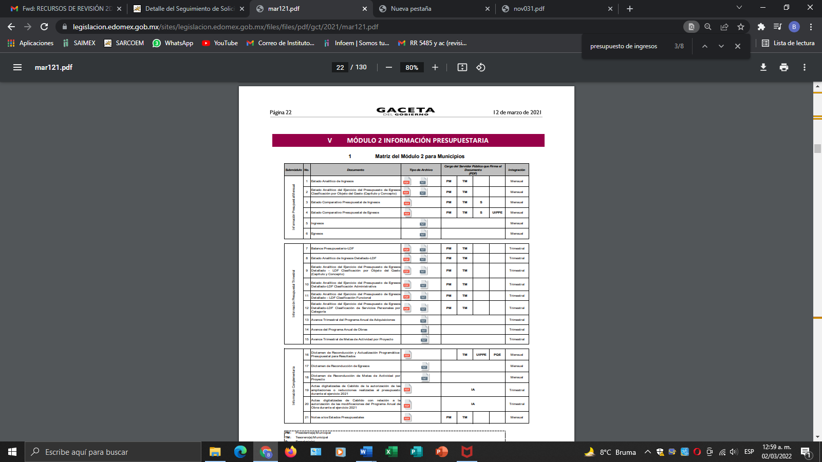

Con base en los ordenamientos citados, se acredita que existe fuente obligacional dentro del marco normativo del Sujeto Obligado que lo constriñe en su caso a generar, administrar y poseer dentro de sus archivos la información peticionada, consecuentemente procede la entrega de la misma.

Finalmente, de una revisión del Manual de Planeación, Programación y Presupuestación Municipal para el Ejercicio Fiscal 2021 así como del documento que contiene las Políticas para la Entrega del Presupuesto de Egresos Municipal 2021, se advierte que el documento que contienen el presupuesto de egresos del Ejercicio Fiscal 2021, detallado, así como todos los formatos que lo conforman, que se deben generar a través del formato de texto digitalizados y de manera impresa, con lo que se acredita con la siguientes imágenes de las Políticas de referencia, que se insertan a continuación de manera ilustrativa:
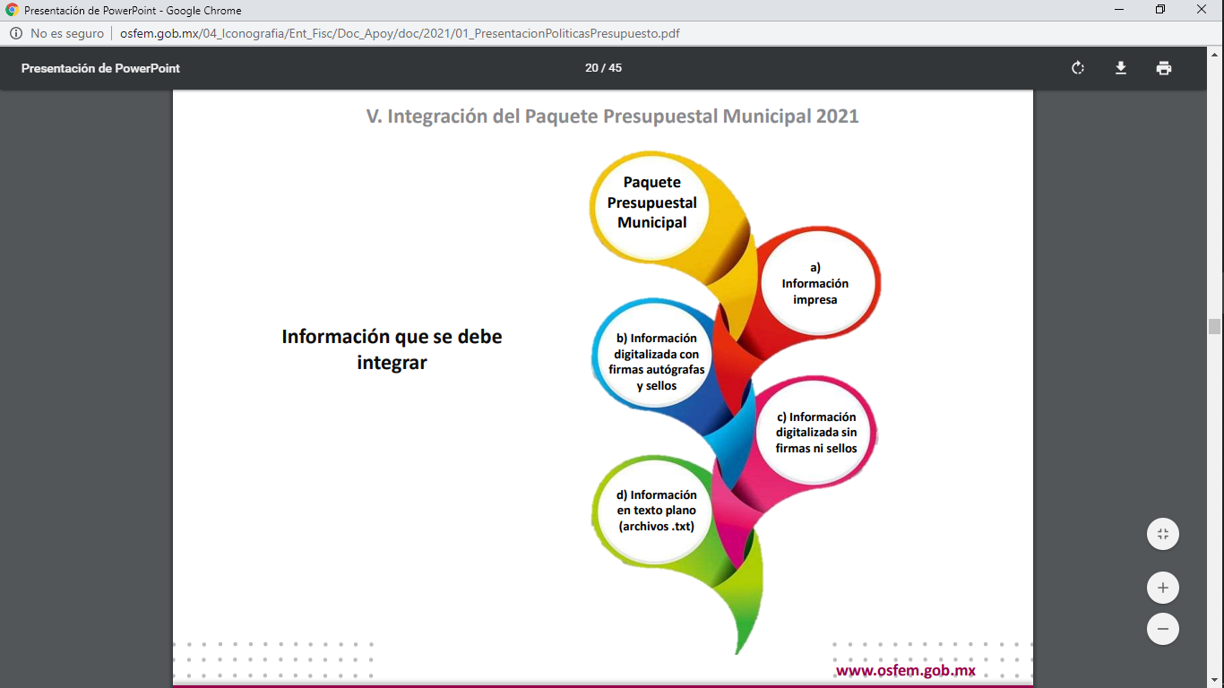
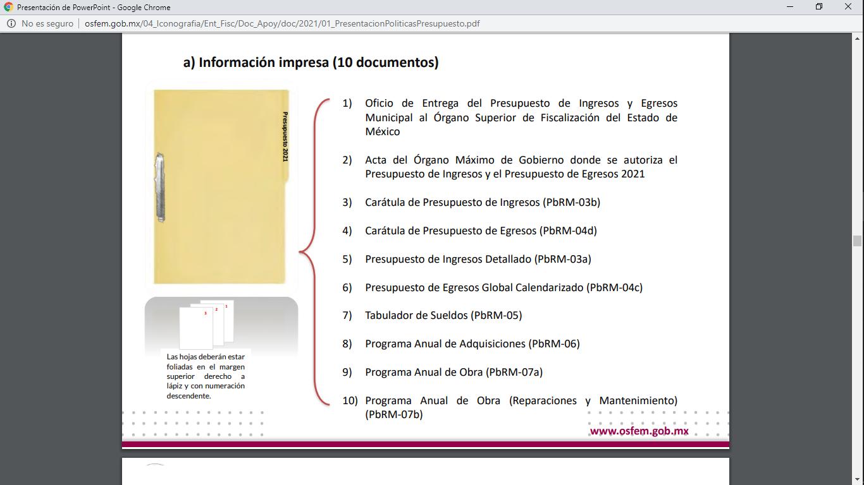
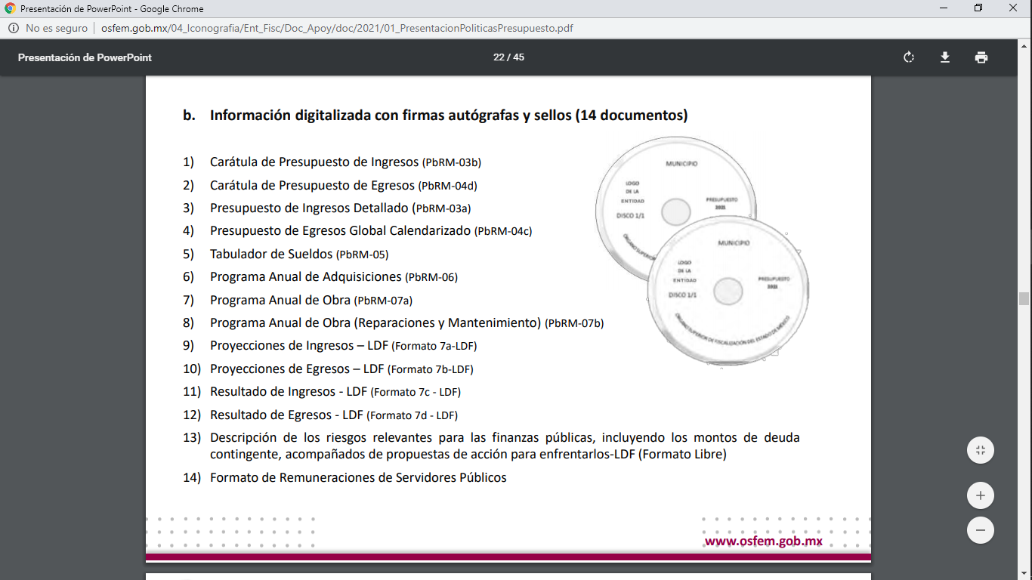
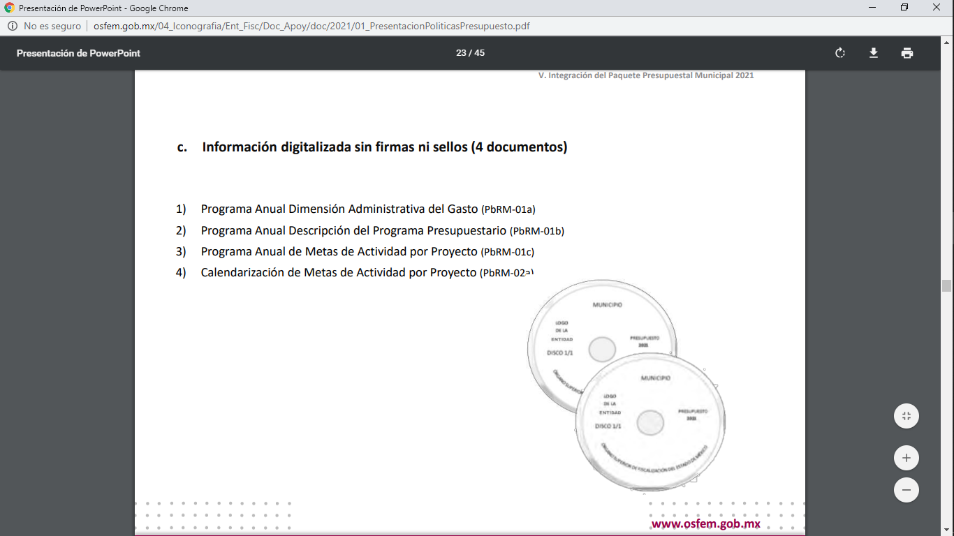
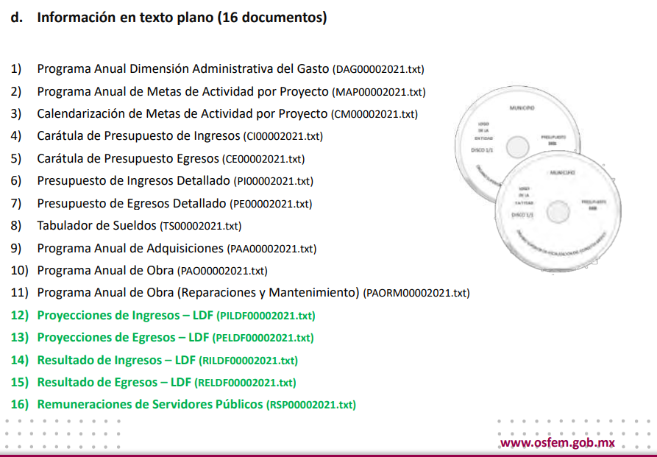
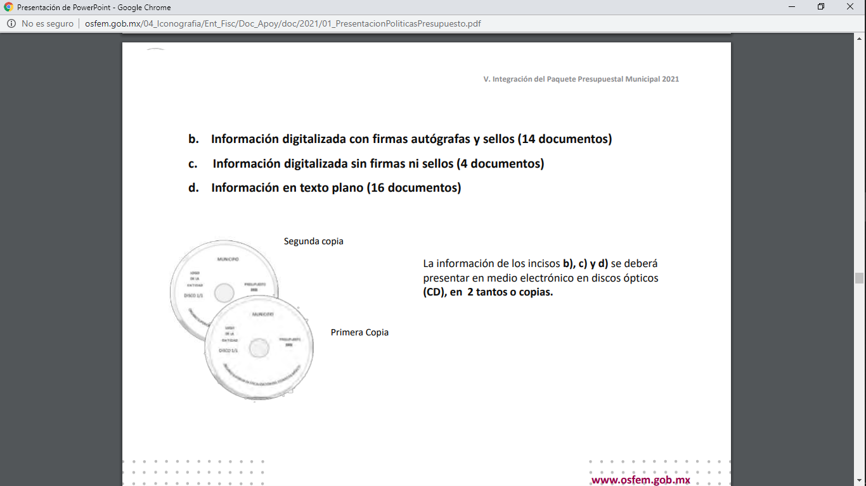
Razones por los cuales, lo dable es ordenar el Presupuesto de ingresos y egresos del Ejercicio Fiscal 2021.

En el caso concreto que nos ocupa analizar, es de destacar que la información fue requerida a través del Sistema de Acceso a la Información Mexiquense (SAIMEX); sin embargo, el Sujeto Obligado en respuesta al planteamiento formulado informó que se ponía a disposición del peticionario en la modalidad de “Consulta Directa”, ya que la información que solicita requiere un proceso de recopilación y reproducción que rebasa nuestras capacidades técnicas administrativas en el plazo establecido por la ley ya citada, e indica que se pone a disposición la información, en la oficina de la Tesorería Municipal, del Sujeto Obligado, a partir de esa fecha; por lo que la ahora Recurrente argumenta en el presente recurso que la información la solicite por este medio, por lo que solicito que se me proporcione la información solicitada.

Por lo tanto, derivado de lo señalado en la interposición del recurso de revisión la actuación del Sujeto Obligado constituye una afectación al derecho humano de acceso a la información pública del particular, toda vez que pretendió cambiar la modalidad de entrega de la información.

De esta forma, solamente intenta realizar el cambio de modalidad ya que como se ha dicho, el particular mencionó que la manera de entrega de la información sería a través del SAIMEX, adicionalmente, en la actualidad existen medios electrónicos que facilita la entrega de información, que a decir de éste Órgano Garante, el cambio de modalidad no es procedente, en virtud de lo establecido por el artículo 164, de la Ley de Transparencia y Acceso a la Información Pública del Estado de México y Municipios que contempla los siguiente:

“Artículo 164. El acceso se dará en la modalidad de entrega y, en su caso, de envío elegidos por el solicitante. Cuando la información no pueda entregarse o enviarse en la modalidad solicitada, el sujeto obligado deberá ofrecer otra u otras modalidades de entrega.
En cualquier caso, se deberá fundar y motivar la necesidad de ofrecer otras modalidades.”
[Énfasis añadido]

La Ley de Transparencia en cita, busca privilegiar la entrega de la información solicitada en la modalidad requerida por el particular. Así el artículo establece que tanto la modalidad de entrega como la forma de envío de la información se hará preferentemente como lo haya señalado el requirente. En los casos en que esto no sea posible, el Sujeto Obligado podrá garantizar la entrega a través de cualquier otro medio, siempre y cuando funde y motive la razón para hacerlo.

La necesidad de fundar y motivar es imperante en todos los actos que emite cualquier autoridad, es decir, todo acto que pronuncie en el ejercicio de sus atribuciones debe expresar los fundamentos legales que le dieron origen y las razones por las que se deben aplicar al caso concreto.

Han sido vastos los estudios doctrinarios relativos a estos derechos fundamentales y al principio de legalidad en ellos contenidos; como ejemplo, el procesalista José Ovalle Fabela, en su obra “Garantías Constitucionales del Proceso”, refiere que “...la garantía de fundamentación impone a las autoridades el deber de precisar las disposiciones jurídicas que aplican a los hechos de que se trate y que sustenten su competencia, así como de manifestar los razonamientos que demuestren la aplicabilidad de dichas disposiciones, todo lo cual se debe traducir en una argumentación o juicio de derecho. Pero de igual manera, la garantía de motivación exige que las autoridades expongan los razonamientos con base en los cuales llegaron a la conclusión de que esos hechos son ciertos, normalmente a partir del análisis de las pruebas, lo cual se debe exteriorizar en una argumentación o juicio de hecho....”

Por su parte, el intérprete judicial del país ha establecido una jurisprudencia respecto a qué debe entenderse por fundamentación y motivación, en los siguientes términos:

FUNDAMENTACIÓN Y MOTIVACIÓN. La debida fundamentación y motivación legal, deben entenderse, por lo primero, la cita del precepto legal aplicable al caso, y por lo segundo, las razones, motivos o circunstancias especiales que llevaron a la autoridad a concluir que el caso particular encuadra en el supuesto previsto por la norma legal invocada como fundamento.

SEGUNDO TRIBUNAL COLEGIADO DEL SEXTO CIRCUITO.
Amparo directo 194/88. Bufete Industrial Construcciones, S.A. de C.V. 28 de junio de 1988. Unanimidad de votos. Ponente: Gustavo Calvillo Rangel. Secretario: Jorge Alberto González Álvarez.

Revisión fiscal 103/88. Instituto Mexicano del Seguro Social. 18 de octubre de 1988. Unanimidad de votos. Ponente: Arnoldo Nájera Virgen. Secretario: Alejandro Esponda Rincón.

Amparo en revisión 333/88. Adilia Romero. 26 de octubre de 1988. Unanimidad de votos. Ponente: Arnoldo Nájera Virgen. Secretario: Enrique Crispín Campos Ramírez.

Amparo en revisión 597/95. Emilio Maurer Bretón. 15 de noviembre de 1995. Unanimidad de votos. Ponente: Clementina Ramírez Moguel Goyzueta. Secretario: Gonzalo Carrera Molina.

Amparo directo 7/96. Pedro Vicente López Miro. 21 de febrero de 1996. Unanimidad de votos. Ponente: María Eugenia Estela Martínez Cardiel. Secretario: Enrique Baigts Muñoz.

Así, en un acto de autoridad se cumple con la debida fundamentación cuando se cita el precepto legal aplicable al caso concreto y la debida motivación cuando se expresan las razones, motivos o circunstancias que tomó en cuenta la autoridad para adecuar el hecho a los fundamentos de derecho.

En consecuencia, la fundamentación y motivación implica que, en el acto de autoridad, además de contenerse los supuestos jurídicos aplicables se expliquen claramente por qué a través de la utilización de la norma se emitió el acto. De este modo, la persona que se sienta afectada pueda impugnar la decisión, permitiéndole una real y auténtica defensa.

En este sentido, de las constancias que obran en el presente recurso de revisión, se advierte que la particular al momento de formular sus solicitudes de información, en el formato previamente establecido para tal efecto, señaló como modalidad de entrega en ambas solicitudes de información a través del Sistema de Acceso a la Información Mexiquense (SAIMEX), tal como se advierte en la siguiente imagen:

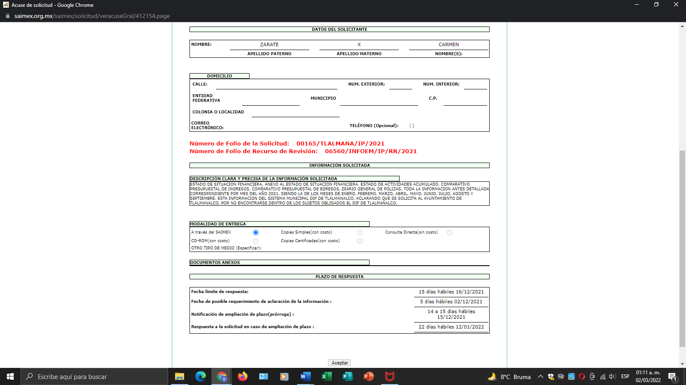
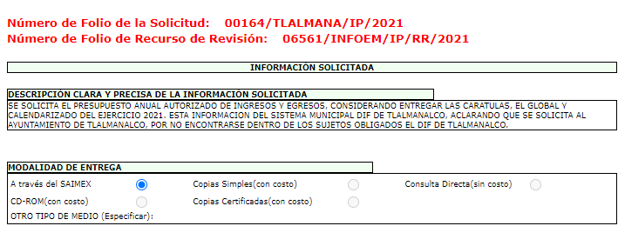

Es por tal virtud que si la hoy Recurrente solicitó la información vía SAIMEX, el Sujeto Obligado puede contar entre sus archivos con el o los documentos a través de los cuales puede colmarse el derecho de acceso a la información del solicitante.

De las consideraciones señaladas se advierte que el Sujeto Obligado, no justifica en ningún momento de forma fundada y motiva su cambio de modalidad de entrega de la información de vía SAIMEX a consulta directa.

Por tal razón, este Órgano Garante en uso de las facultades que la propia legislación le otorga deberá ordenar la entrega de la información solicitada, dada la aceptación del Sujeto Obligado de generar, poseer o administrarla, es decir, de tener conocimiento de lo requerido.

Por consiguiente, tanto la modalidad de entrega como la forma de envío de la información se harán preferentemente como haya señalado el requirente. En los casos en que esto no sea posible, el Sujeto Obligado podrá garantizar la entrega a través de cualquier otro medio, siempre y cuando funde y motive la razón para hacerlo. La necesidad de fundar y motivar es imperante en todos los actos que emite cualquier autoridad.

Por lo que el cambio de modalidad que pretendió hacer el Sujeto Obligado constituye una restricción indirecta del derecho acceso a la información pública, dado que no proporciona la información que requirió el particular y que de manera libre el decidió sobre la vía de la modalidad de entrega de la misma situación que no se respetó. Ahora bien, la ley de la materia señala en su artículo 158 los casos en que de manera excepcional se puede proceder al cambio de modalidad:

“Artículo 158. De manera excepcional, cuando de forma fundada y motivada así lo determine el sujeto obligado, en aquellos casos en que la información solicitada que ya se encuentre en su posesión implique análisis, estudio o procesamiento de documentos cuya entrega o reproducción sobrepase las capacidades técnicas administrativas y humanas del sujeto obligado para cumplir con la solicitud, en los plazos establecidos para dichos efectos, se podrá poner a disposición del solicitante los documentos en consulta directa, salvo la información clasificada.

En todo caso, se facilitará su copia simple o certificada, así como su reproducción por cualquier medio disponible en las instalaciones del sujeto obligado o que, en su caso, aporte el solicitante.”

De lo anterior se desprende que el Sujeto Obligado no procedió al cambio de modalidad de manera fundada y motivada, y menos aún cambio la vía a consulta directa, que esta fuera de la legalidad que establece la ley de la materia y es por ello, que en el presente asunto no se justifica el cambio de modalidad, y con el objeto de reparar la afectación al derecho humano de acceso a la información tutelado por este Órgano Garante, es procedente ordenar la entrega del Estado de situación financiera,
Anexo al estado de situación financiera, Estado de actividades acumulado, Comparativo presupuestal de ingresos, Comparativo presupuestal de egresos, Diario general de pólizas y Presupuesto anual autorizado de ingresos y egresos, considerando entregar las caratulas, el global y calendarizado del ejercicio 2021, requerida por la Recurrente.

- De la Versión Pública
Es de señalar que no opera con la simple supresión de datos que se haga en los documentos de que se trate o con la simple decisión que tome el Servidor Público Habilitado o el Responsable de la Unidad de Transparencia del SUJETO OBLIGADO, sino que ello deberá realizarse en términos de lo que disponen los artículos 3, fracciones IX, XX, XXI, XXXII, XLV; 6, 49, fracción VIII, 53, fracción X, 59, fracción V, 137, 143, fracción I de la Ley de Transparencia y Acceso a la Información Pública del Estado de México y Municipios vigente, que son del tenor literal siguiente:

“Artículo 3. Para los efectos de la presente Ley se entenderá por:
IX. Datos personales: La información concerniente a una persona, identificada o identificable según lo dispuesto por la Ley de Protección de Datos Personales del Estado de México;
XX. Información clasificada: Aquella considerada por la presente Ley como reservada o confidencial;
XXI. Información confidencial: Se considera como información confidencial los secretos bancario, fiduciario, industrial, comercial, fiscal, bursátil y postal, cuya titularidad corresponda a particulares, sujetos de derecho internacional o a sujetos obligados cuando no involucren el ejercicio de recursos públicos;
XXXII. Protección de Datos Personales: Derecho humano que tutela la privacidad de datos personales en poder de los sujetos obligados y sujetos particulares;
XLV. Versión pública: Documento en el que se elimine, suprime o borra la información clasificada como reservada o confidencial para permitir su acceso.
Artículo 6. Los datos personales son irrenunciables, intransferibles e indelegables, por lo que los sujetos obligados no deberán proporcionar o hacer pública la información que contenga, con excepción de aquellos casos en que deban hacerlo en observancia de las disposiciones aplicables. En el caso de los derechos de acceso, rectificación, cancelación u oposición; los principios, procedimientos, medidas de seguridad en el tratamiento y demás disposiciones en materia de datos personales, se deberá estar a lo dispuesto en las leyes de la materia.
Artículo 49. Los Comités de Transparencia tendrán las siguientes atribuciones:
VIII. Aprobar, modificar o revocar la clasificación de la información…”
Artículo 53. Las Unidades de Transparencia tendrán las siguientes funciones:
X. Presentar ante el Comité, el proyecto de clasificación de información…”
Artículo 59. Los servidores públicos habilitados tendrán las funciones siguientes:
V. Integrar y presentar al responsable de la Unidad de Transparencia la propuesta de clasificación de información, la cual tendrá los fundamentos y argumentos en que se basa dicha propuesta…”
Artículo 137. Cuando un mismo medio, impreso o electrónico, contenga información pública y reservada o confidencial, la Unidad de Transparencia para efectos de atender una solicitud de información, deberán elaborar una versión pública en la que se testen las partes o secciones clasificadas, indicando su contenido de manera genérica y fundando y motivando su clasificación.”
Artículo 143. Para los efectos de esta Ley se considera información confidencial, la clasificada como tal, de manera permanente, por su naturaleza, cuando:
I. Se refiera a la información privada y los datos personales concernientes a una persona física o jurídico colectiva identificada o identificable…”

De los citados elementos normativos se denota que el determinar la clasificación de la información que sea peticionada vía acceso a la información pública, es un trabajo en conjunto tanto de los Servidores Públicos Habilitados, como de las Unidades de Transparencia y del Comité de Transparencia del SUJETO OBLIGADO, teniendo el deber los primeros de ellos de presentar ante la Unidad de Transparencia la propuesta de la clasificación de la información, para que luego, ésta la presente ante al Comité de Transparencia, de así resultar procedente el proyecto de clasificación de la información y finalmente sea éste último quien apruebe, modifique o revoque la clasificación de la información solicitada.
Para lo cual, a su vez en el caso de información de carácter confidencial se debe atender a lo que señala el artículo 149, de la Ley de Transparencia Local vigente, cuyo contenido es de la literalidad siguiente:

“Artículo 149. El acuerdo que clasifique la información como confidencial deberá contener un razonamiento lógico en el que demuestre que la información se encuentra en alguna o algunas de las hipótesis previstas en la presente Ley.”

Es decir, El Sujeto Obligado a través de su Comité de Transparencia, para la entrega de la información materia del presente recurso; deberá elaborar acuerdo que contenga un razonamiento lógico con el que se demuestre que la información que se testa de las versiones públicas que se sirva elaborar, encuadra en alguna de las hipótesis que contempla la Ley de la Materia en su artículo 143 ya que, de lo contrario, se crearía la incertidumbre jurídica en relación a si lo entregado es formalmente una versión pública, o un documento ilegible, incompleto o tachado; en otras palabras si no se exponen de manera puntual las razones de la versión pública de la documentación entregada se estaría transgrediendo el derecho de acceso a la información de la solicitante.

En el caso específico, la información solicitada puede contener datos susceptibles de clasificarse, que de hacerse públicos afectarían la intimidad y vida privada de particulares; que se ha reiterado en las resoluciones de este Pleno que además de los datos especificados en la Ley de Transparencia y Acceso a la Información Pública del Estado de México y Municipios, se consideran confidenciales y por tanto deben testarse al momento de la elaboración de versiones públicas, como pudieran ser de manera enunciativa más no limitativa, el Registro Federal de Contribuyentes (RFC), la Clave Única de Registro de Población (CURP), así como, los números de Cuenta Bancarios, los Códigos QR que sean exclusivamente de particulares.

En cuanto al RFC de personas físicas constituye un dato personal, ya que para su obtención es necesario acreditar ante la autoridad fiscal previamente la identidad de la persona, su fecha de nacimiento, entre otros aspectos.
Ahora bien, las personas físicas tramitan su inscripción en el registro con el propósito de realizar —mediante esa clave de identificación— operaciones o actividades de naturaleza fiscal, la cual, les permite hacerse identificables respecto de una situación fiscal determinada.

Lo anterior es compartido por el Instituto Nacional de Transparencia, Acceso a la Información y Protección de Datos Personales (INAI), a través del Criterio 19/2017, el cual es del tenor literal siguiente:

“Registro Federal de Contribuyentes (RFC) de personas físicas. El RFC es una clave de carácter fiscal, única e irrepetible, que permite identificar al titular, su edad y fecha de nacimiento, por lo que es un dato personal de carácter confidencial.

Resoluciones:
• RRA 0189/17. Morena. 08 de febrero de 2017. Por unanimidad. Comisionado Ponente Joel Salas Suárez.
• RRA 0677/17. Universidad Nacional Autónoma de México. 08 de marzo de 2017. Por unanimidad. Comisionado Ponente Rosendoevgueni Monterrey Chepov.
• RRA 1564/17. Tribunal Electoral del Poder Judicial de la Federación. 26 de abril de 2017. Por unanimidad. Comisionado Ponente Oscar Mauricio Guerra Ford.”

Así, el RFC se vincula al nombre de su titular y permite identificar la edad de la persona, su fecha de nacimiento, así como su homoclave, la cual es única e irrepetible y determina la identificación de dicha persona para efectos fiscales, por lo que constituye un dato personal que concierne a una persona física identificada e identificable; sin embargo, para las personas jurídico colectivas, es un dato que EL SUJETO OBLIGADO deberá dejar visible.

En cuanto a la CURP en virtud de que éste se integra por datos personales que únicamente le conciernen a un particular como son su fecha de nacimiento, su nombre, sus apellidos y su lugar de nacimiento; información que permite distinguirlo del resto de los habitantes, se considera que es de carácter confidencial.
Argumento que es compartido por el Instituto Nacional de Transparencia, Acceso a la Información y Protección de Datos Personales (INAI), conforme al criterio número 18/2017, el cual refiere:

“Clave Única de Registro de Población (CURP). La Clave Única de Registro de Población se integra por datos personales que sólo conciernen al particular titular de la misma, como lo son su nombre, apellidos, fecha de nacimiento, lugar de nacimiento y sexo. Dichos datos, constituyen información que distingue plenamente a una persona física del resto de los habitantes del país, por lo que la CURP está considerada como información confidencial.
Resoluciones:
• RRA 3995/16. Secretaría de la Defensa Nacional. 1 de febrero de 2017. Por unanimidad. Comisionado Ponente Rosendoevgueni Monterrey Chepov.
• RRA 0937/17. Senado de la República. 15 de marzo de 2017. Por unanimidad. Comisionada Ponente Ximena Puente de la Mora.
• RRA 0478/17. Secretaría de Relaciones Exteriores. 26 de abril de 2017. Por unanimidad. Comisionada Ponente Areli Cano Guadiana.”

Respecto de los Códigos Bidimensionales, también denominados Códigos QR, se trata de barras en dos dimensiones que al igual a los códigos de barras o códigos unidimensionales, son utilizados para almacenar diversos tipos datos de manera codificada, los cuales a través de lectores de acceso libre para cualquier persona, pueden obtenerse los datos que en éstos se contienen, por ejemplo la Clave Única de Registro de Población, tratándose de personas físicas.

Igualmente, resulta importante destacar que el número de cuenta bancaria de las personas físicas es información que sólo su titular o personas autorizadas poseen para el acceso o consulta de información patrimonial, o para la realización de operaciones bancarias de diversa naturaleza, por lo que la difusión pública del mismo facilitaría la afectación al patrimonio del titular de la cuenta, por lo que, el número de cuenta bancaria debe ser clasificado como confidencial con fundamento en la fracciones I y II del artículo 143, de la Ley de la Materia de la Entidad; en razón de que, con su difusión se estaría poniendo en riesgo la seguridad de su titular.

Además de que, la publicidad de los números de cuenta bancaria de los particulares en nada contribuye a la rendición de cuentas, sino por el contrario, dar a conocer los números de las cuentas bancarias hace vulnerable a las personas físicas, al abrir la posibilidad de que terceros que cuenten con las posibilidades tecnológicas y/o económicas puedan realizar actos ilícitos mediante operaciones cibernéticas; en esa virtud, este Instituto determina que dicha información no puede ser del dominio público, toda vez que se podría dar un uso inadecuado a la misma o cometer algún ilícito o fraude en contra del patrimonio de los particulares.

Lo anterior encuentra sustento en el criterio 10/17 emitido por el Instituto Nacional de Transparencia y Acceso a la Información Pública del Estado de México y Municipios, que a la letra dicen:

“Cuentas bancarias y/o CLABE interbancaria de personas físicas y morales privadas. El número de cuenta bancaria y/o CLABE interbancaria de particulares es información confidencial, al tratarse de un conjunto de caracteres numéricos utilizados por los grupos financieros para identificar las cuentas de sus clientes, a través de los cuales se puede acceder a información relacionada con su patrimonio y realizar diversas transacciones; por tanto, constituye información clasificada con fundamento en los artículos 116 de la Ley General de Transparencia y Acceso a la Información Pública y 113 de la Ley Federal de Transparencia y Acceso a la Información Pública.

Resoluciones:
RRA 1276/16 Grupo Aeroportuario de la Ciudad de México. S.A. de C.V. 01 de noviembre de 2016. Por unanimidad. Comisionada Ponente Areli Cano Guadiana.
RRA 3527/16 Servicio de Administración Tributaria. 07 de diciembre de 2016. Por unanimidad. Comisionada Ponente Ximena Puente de la Mora.
RRA 4404/16 Partido del Trabajo. 01 de febrero de 2017. Por unanimidad. Comisionado Ponente Francisco Acuña Llamas.”

Ahora bien, por cuanto hace a las cuentas bancarias de los Sujetos obligados, dicha información no puede considerarse como confidencial, pues la difusión de dichas cuentas o claves interbancarias, favorecen a la rendición de cuentas; ello tiene sustento en el criterio 11/17, emitido por el Instituto Nacional de Transparencia y Acceso a la Información Pública del Estado de México y Municipios, el cual para mayor referencia se inserta a continuación:

“Cuentas bancarias y/o CLABE interbancaria de sujetos obligados que reciben y/o transfieren recursos públicos, son información pública. La difusión de las cuentas bancarias y claves interbancarias pertenecientes a un sujeto obligado favorece la rendición de cuentas al transparentar la forma en que se administran los recursos públicos, razón por la cual no pueden considerarse como información clasificada.

Resoluciones:
- RRA 0448/16. NOTIMEX, Agencia de Noticias del Estado Mexicano. 24 de agosto de 2016. Por unanimidad. Comisionado Ponente Joel Salas Suárez.
- RRA 2787/16. Colegio de Postgraduados. 01 de noviembre de 2016. Por unanimidad. Comisionado Ponente Francisco Javier Acuña Llamas.
- RRA 4756/16. Instituto Mexicano del Seguro Social. 08 de febrero de 2017. Por unanimidad. Comisionado Ponente Oscar Mauricio Guerra Ford. “

Por ende, en el presente caso, el Sujeto Obligado debe testar el número de cuenta bancaria de personas física y morales privadas que aparecen en los documentos comprobatorios de los pagos hechos.

Finalmente y en mérito de lo expuesto en líneas anteriores, resultan fundados los motivos de inconformidad vertidos por la Recurrente, por ello con fundamento en la segunda hipótesis del artículo 186, fracción III, de la Ley de Transparencia y Acceso a la Información Pública del Estado de México y Municipios, se REVOCAN las respuestas a las solicitudes de información 00165/TLALMANA/IP/2021 y 00164/TLALMANA/IP/2021, que han sido materia del presente fallo.

Por lo antes expuesto y fundado es de resolverse y,

SE RESUELVE

PRIMERO. Se REVOCAN las respuestas entregadas por el Sujeto Obligado a las solicitudes de información número 00165/TLALMANA/IP/2021 y 00164/TLALMANA/IP/2021, por resultar fundados los motivos de inconformidad vertidos por la Recurrente, en términos del Considerando CUARTO de esta resolución.

SEGUNDO. Se ORDENA al Sujeto Obligado haga entrega a la Recurrente a través del Sistema de Acceso a la Información Mexiquense (SAIMEX), en los casos que corresponda la versión pública, de lo siguiente:

- Del Sistema Municipal para el Desarrollo Integral de la Familia, correspondiente a los meses de enero, febrero, marzo, abril, mayo, junio, julio, agosto y septiembre del año 2021:

  - Estado de Situación Financiera y anexo.
  - Estado de actividades acumulado.
  - Estado Comparativo Presupuestal de Ingresos.
  - Estado Comparativo Presupuestal de Egresos
  - Diario general de pólizas.

- Del Sistema Municipal para el Desarrollo Integral de la Familia, correspondiente al ejercicio fiscal 2021:
  - Presupuesto anual autorizado de ingresos.
  - Presupuesto anual autorizado de Egresos.
  - Calendarización de Metas de actividad.
  - Egreso Global Calendarizado.
2.5 Carátula de Presupuesto de Egresos.

Como sustento de la versión pública, se deberá entregar el Acuerdo del Comité de Transparencia correspondiente, en términos del artículo 49, fracción VIII y 132 fracción II, de la Ley de Transparencia y Acceso a la Información Pública del Estado de México y Municipios, en el que funde y motive las razones sobre los datos que se supriman o eliminen dentro del soporte documental respectivo y se ponga a disposición de la Recurrente.

TERCERO. NOTIFÍQUESE la presente resolución, vía Sistema de Acceso a la Información Mexiquense (SAIMEX) al Titular de la Unidad de Transparencia del Sujeto Obligado, para que conforme al artículo 186, último párrafo, 189, segundo párrafo y 194, de la Ley de Transparencia y Acceso a la Información Pública del Estado de México y Municipios; dé cumplimiento a lo ordenado dentro del plazo de diez días hábiles, debiendo informar a este Instituto en un plazo de tres días hábiles siguientes sobre el cumplimiento dado a la presente.

CUARTO. NOTIFÍQUESE a la Recurrente la presente resolución vía Sistema de Acceso a la Información Mexiquense (SAIMEX) y hágase de su conocimiento que en caso de considerar que le causa algún perjuicio, podrá promover el Juicio de Amparo en los términos de las leyes aplicables, de acuerdo con lo estipulado por el artículo 196, de la Ley de Transparencia y Acceso a la Información Pública del Estado de México y Municipios.

QUINTO. Con fundamento en el artículo 198, de la Ley de Transparencia y Acceso a la Información Pública del Estado de México y Municipios, se apercibe al Sujeto Obligado a que, en caso de negarse a cumplir la presente resolución o hacerlo de manera parcial, se actuará de conformidad con lo previsto en los artículos 213, 214, 216 y 217, de dicha Ley.

ASÍ LO RESUELVE, POR UNANIMIDAD DE VOTOS EL PLENO DEL INSTITUTO DE TRANSPARENCIA, ACCESO A LA INFORMACIÓN PÚBLICA Y PROTECCIÓN DE DATOS PERSONALES DEL ESTADO DE MÉXICO Y MUNICIPIOS, CONFORMADO POR LOS COMISIONADOS JOSÉ MARTÍNEZ VILCHIS, MARÍA DEL ROSARIO MEJÍA AYALA, SHARON CRISTINA MORALES MARTÍNEZ, LUIS GUSTAVO PARRA NORIEGA Y GUADALUPE RAMÍREZ PEÑA, EN LA DÉCIMA SESIÓN ORDINARIA CELEBRADA EL DIECISÉIS DE MARZO DE DOS MIL VEINTIDÓS, ANTE EL ANTE EL SECRETARIO TÉCNICO DEL PLENO, ALEXIS TAPIA RAMÍREZ. ---------------------------------------------------------------------------------------
-----------------------------------------------------------------------------------------------------------------
----------------------------------------------------------------------------------------------------------------------------------------------------------------------------------------------------------------------------------
-----------------------------------------------------------------------------------------------------------------
-----------------------------------------------------------------------------------------------------------------
JMV/CCR/bpac

Tribunales Colegiados de Circuito. Novena Epoca. Semanario Judicial de la Federación y su Gaceta. Tomo III, marzo de 1996. Pág 769. Consultado en http://sjf.scjn.gob.mx/sjfsist/Documentos/Tesis/203/203143.pdf el viernes 16 de junio de 2017.

